# Examen Consultas Parcial1

De:Stefano Hurtado M.

1. Devuelve un listado con el primer apellido, segundo apellido y el nombre de todos los alumnos. El listado deberá estar ordenado alfabéticamente de menor a mayor por el primer apellido, segundo apellido y nombre.

select apellido1, apellido2, nombre from persona order by apellido1,apellido2,nombre;

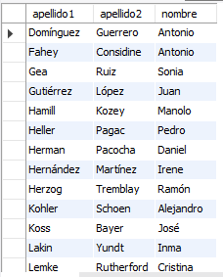

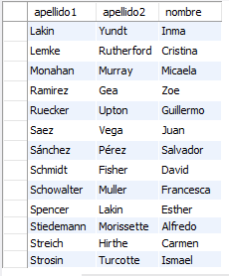

1. Devuelve el listado de los alumnos que nacieron en 1999.

select nombre,apellido1,apellido2,fecha_nacimiento,tipo from persona where fecha_nacimiento > ('1999-1-1') and fecha_nacimiento < ('1999-12-29');

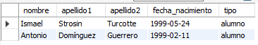

1. Devuelve un listado con todas las asignaturas ofertadas en el Grado en Ingeniería Informática (Plan 2015).

select a.nombre,g.nombre from asignatura a join grado g on a.id_grado=g.id where g.nombre = ('Grado en Ingeniería Informática (Plan 2015)');

